

Прізвище: Чмелик

Ім'я: Остап

Група: КН-46

Кафедра: САПР

# Дисципліна: Веб-технології та веб-дизайн

Перевірила: Юрчак I. Ю.

Звіт до лабораторної роботи №8

на тему

# «Фреймворк Bootstrap»

# Мета роботи: Ознайомитися з документацією Bootstrap, завантажити дистрибутиви. Використовуючи [відеоуроки](https://www.youtube.com/watch?v=BPl8K5Zv3A0&list=PLvItDmb0sZw93NnA4M9kE-SbXOVSVfe8R) створити тестову сторінку.

**Хід виконання**

**Bootstrap navbar**



<nav class="navbar">

<a class="navbar-brand" href="#abo">Про Мене</a>

<a class="navbar-brand" href="#edu">Освіта</a>

<a class="navbar-brand" href="#add">Додаткові навики</a>

<a class="navbar-brand" href="#con">Контакти</a>

<a class="navbar-brand" href="#gal">Галарея</a>

</nav>

**Bootstrap Carts**

<div class="personal_information">

<div class="card">

<div class="card-header">

</div>

<ul class="list-group list-group-flush">

<li class="list-group-item">Name: Ostap Chmelyk</li>

<li class="list-group-item">Age: 20 years</li>

<li class="list-group-item">Email: ostap.ch8@gmail.com</li>

<li class="list-group-item">Web: https://www.instagram.com/ostap.ch11/</li>

<li class="list-group-item">Address: Lviv, Mazepy 21</li>

</ul>

</div>

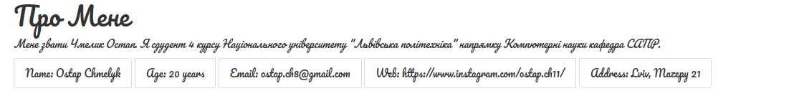

**Висновок:** На даній лабораторній роботі я краще познайомився з фреймворком Twitter Bootstrap який значно пришвидшує верстку сайта та адаптує її під різні розміри екранів. Загалом цей фреймворк є зручним ще тим що дозволяє використовувати в розробці вже готові компоненти.